SECRETARIA DE EDUCACIÓN MUNICIPAL DE YUMBO

PLAN ESTRATÉGICO DE ACOMPAÑAMIENTO PARA LA PERMANENCIA Y BIENESTAR ESTUDIANTIL

IVAN RECALDE CORREA
Secretario de Educación Municipal

DIANA MONTEHERMOSO TULANDE
Sub – Secretaria de Calidad y Cobertura

LUZ ÁNGELA ORDOÑEZ GÓMEZ
Profesional Universitario Permanecía

Yumbo, 2021

Presentación

En Colombia la educación se define como un proceso de formación permanente, personal cultural y social que se fundamenta en una concepción integral de la persona humana, de su dignidad, de sus derechos y de sus deberes.
En la Constitución Política se define la naturaleza del servicio educativo, como un derecho fundamental de la persona, que tiene una función social y que corresponde al Estado regular y ejercer la suprema inspección y vigilancia respecto a este servicio con el fin de velar por su calidad, por el cumplimiento de sus fines y por la mejor formación moral, intelectual y física de los educandos. También se establece que se debe garantizar el adecuado cubrimiento del servicio y asegurar a los menores las condiciones necesarias para su acceso y permanencia en el sistema educativo.
En el marco de la Ley General de Educación, Ley 115 de 1994, el Ministerio de Educación Nacional – MEN, como ente formulador de la Política Educativa Nacional y como regulador y formulador de criterios y parámetros técnicos cualitativos que contribuyan al mejoramiento del acceso, equidad, calidad, pertinencia, eficiencia y permanencia de las niñas, niños y adolescentes en el sistema educativo, se establecen estrategias que permitan a los estudiantes acceder, permanecer y culminar la formación académica, desde prescolar, básica primaria, básica media y la articulación a la técnica y profesional.
Colombia dentro de sus compromisos para el desarrollo Sostenible 2030, firmo ante 173 países en el 2015, tener como propósito “garantizar una educación inclusiva, equitativa y de calidad, y promover oportunidades de aprendizaje durante toda la vida para todos los ciudadanos”.
Entre las metas concretas están el acceso a la educación primaria y secundaria, el acceso a servicios de atención y desarrollo en primera infancia y el acceso igualitario de hombres y mujeres a la educación superior.
Por otra parte, Colombia está comprometido a cumplir los Objetivos de Desarrollo Sostenible (ODS), estos son acuerdos a nivel mundial para la adopción de acciones de política pública que pongan fin a la pobreza, proteger el planeta y mejorar la vida de manera sostenible, para las generaciones futuras.
De los 17 objetivos formulados, el objetivo ODS 4, pretende lograr una educación inclusiva y de calidad para todos, entendiendo que la educación es uno de los motores más poderosos y probados para garantizar el desarrollo sostenible.
De acuerdo con el Programa de las Naciones Unidas para el Desarrollo (PNUD), este objetivo busca: Asegurar que todas las niñas y niños completen su educación primaria y secundaria gratuita para 2030. También aspira a proporcionar acceso igualitario a formación técnica asequible y eliminar las disparidades de género e ingresos, además de lograr el acceso universal a educación superior de calidad.
Para lograrlo, se establecieron 10 metas a nivel internacional:
• Meta 4.1 De aquí a 2030, asegurar que todas las niñas y todos los niños terminen la enseñanza primaria y secundaria, que ha de ser gratuita, equitativa y de calidad y producir resultados de aprendizajes pertinentes y efectivos.
• Meta 4.2 De aquí a 2030, asegurar que todas las niñas y todos los niños tengan acceso a servicios de atención y desarrollo en la primera infancia y educación preescolar de calidad, a fin de que estén preparados para la enseñanza primaria.
• Meta 4.3 De aquí a 2030, asegurar el acceso igualitario de todos los hombres y las mujeres a una formación técnica, profesional y superior de calidad, incluida la enseñanza universitaria.
• Meta 4.4 De aquí a 2030, aumentar considerablemente el número de jóvenes y adultos que tienen las competencias necesarias, en particular técnicas y profesionales, para acceder al empleo, el trabajo decente y el emprendimiento.
• Meta 4.5 De aquí a 2030, eliminar las disparidades de género en la educación y asegurar el acceso igualitario a todos los niveles de la enseñanza y la formación profesional para las personas vulnerables, incluidas las personas con discapacidad, los pueblos indígenas y los niños en situación de vulnerabilidad
• Meta 4.6 De aquí a 2030, asegurar que todos los jóvenes y una proporción considerable de los adultos, tanto hombres como mujeres, estén alfabetizados y tengan nociones elementales de aritmética.
• Meta 4.7 De aquí a 2030, asegurar que todos los alumnos adquieran los conocimientos teóricos y prácticos necesarios para promover el desarrollo sostenible, entre otras cosas mediante la educación para el desarrollo sostenible y los estilos de vida sostenibles, los derechos humanos, la igualdad de género, la promoción de una cultura de paz y no violencia, la ciudadanía mundial y la valoración de la diversidad cultural y la contribución de la cultura al desarrollo sostenible
• Meta 4.a De aquí a 2030, construir y adecuar instalaciones educativas que tengan en cuenta las necesidades de los niños y las personas con discapacidad y las diferencias de género, y que ofrezcan entornos de aprendizaje seguros, no violentos, inclusivos y eficaces para todos
• Meta 4.b De aquí a 2020, aumentar considerablemente a nivel mundial el número de becas disponibles para los países en desarrollo, en particular los países menos adelantados, los pequeños Estados insulares en desarrollo y los países africanos, a fin de que sus estudiantes puedan matricularse en programas de enseñanza superior, incluidos programas de formación profesional y programas técnicos, científicos, de ingeniería y de tecnología de la información y las comunicaciones, de países desarrollados y otros países en desarrollo
• Meta 4.c De aquí a 2030, aumentar considerablemente la oferta de docentes calificados, incluso mediante la cooperación internacional para la formación de docentes en los países en desarrollo, especialmente los países menos adelantados y los pequeños Estados insulares en desarrollo.
Todos estos propósitos se verán frustrados si los estudiantes no llegan a terminar su ciclo de formación en la básica primaria, media y secundaria. La deserción escolar es uno de los problemas que más preocupa a la Secretaria de Educación- SEMY, pues no solo se trata del retiro de un estudiante sino el resultado de toda la articulación del sistema educativo, y la perdida de todos los esfuerzos económicos, físicos y humanos, es por tanto que identificar cuáles son las razones por las cuales un estudiante no regresa al colegio es una de las tareas con más empeño y análisis.
El Diario Espectador Publica en su página: “Un informe de seguimiento a los Objetivos de Desarrollo Sostenible en Colombia analiza la cobertura, el nivel educativo de los docentes, los resultados de las pruebas Saber y las tasas de deserción en el sector rural. Revela, por ejemplo, que el 34 % de los jóvenes que dejan el colegio lo hacen por problemas económicos”. Otras estadísticas demuestran que la falta de metodologías por parte de los docentes afecta y promueve el retiro de los estudiantes, no pueden quedar por fuera los padres de familia quienes tienen la responsabilidad de matricular a sus hijos en la escuela y que por otras razones deciden no hacerlo vulnerando el derecho a los niños y jóvenes de tener educación.

  - Misión – Visión de la Secretaria de Educación Municipal de Yumbo.
MISIÓN Liderar en el Municipio de Yumbo la prestación del servicio público educativo, con un modelo eficiente, incluyente y sostenible apoyado en la ciencia, la tecnología, la innovación y el emprendimiento para el logro de una educación pertinente y de calidad, que prioriza la formación del ser humano para la convivencia acorde a las necesidades e intereses de la comunidad, en el contexto sociocultural, económico, ambiental y las exigencias del mundo actual.
VISIÓN En el 2025 la Secretaría de Educación del Municipio de Yumbo brindará el servicio público educativo con un modelo eficiente, incluyente y sostenible apoyado en la ciencia, la tecnología, la innovación y el emprendimiento, para el logro de una educación pertinente y de calidad en todos los niveles desde la primera infancia, la educación básica y media, la educación para el trabajo y la educación superior, garantizando la participación de la comunidad educativa y la dignificación de la labor docente.

  - Modelo de trabajo sobre el ciclo PHVA
Es necesario articular el Plan de Permanecía y Bienestar Estudiantil sobre componentes administrativos, humanos, económicos, sociales y culturales que permita mantener a las niñas, niños y jóvenes del Municipio de Yumbo en el sistema educativo, el desafío es logar ambientes saludables, donde los estudiantes tengan un bienestar estudiantil y su permanecía en su formación académica le brinde las mejores garantías.
El Plan de Permeancia y Bienestar Estudiantil se guiará sobre el ciclo PHVA, que es una herramienta del mejoramiento continuo que permitirá la Planeación, el hacer, la verificación y el actuar.

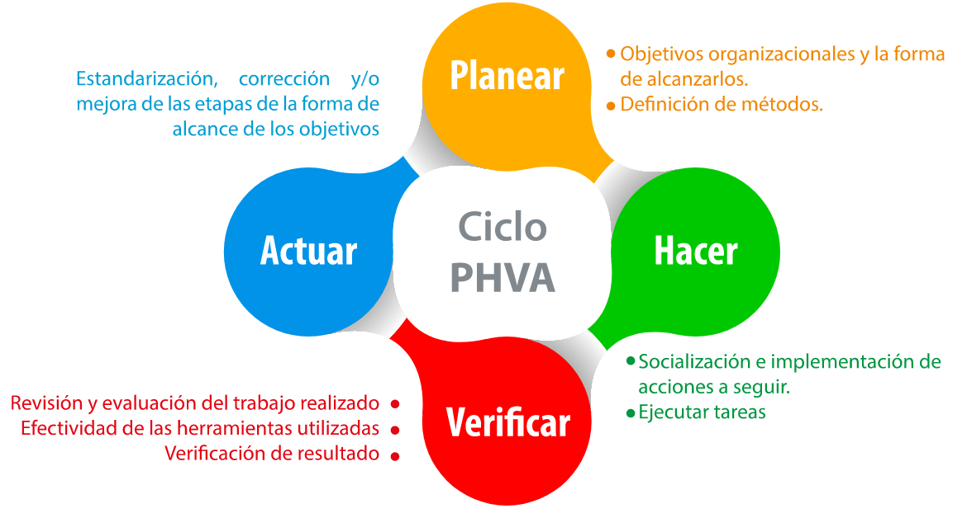

La organización administrativa de este proceso permitirá dar una funcionalidad más organizada entendiendo que el Plan, es el de carácter global, expresa los lineamientos fundamentales y engloba programas y proyectos. Su formulación deriva de propósitos y objetivos más amplios y presenta los parámetros técnicos, políticos del cual se formulan los programas y proyectos.

La formulación de programas hace referencia a un conjunto organizado, coherente e integrado de actividades, servicios o procesos expresados en un conjunto de proyectos relacionados o coordinados entre sí y que son de similar naturaleza. Un plan está constituido por un conjunto de programas.
Los proyectos son un conjunto de actividades concretas interrelacionadas y coordinados entre sí, que se realizan con el fin de producir determinados bienes y servicios capaces de satisfacer necesidades o resolver problemas, estos a su vez tendrán planes de trabajo y actividades alcanzable y medible en determinado tiempo de trabajo.
A continuación, se presenta el grafico sobre el Plan de Permanecía y Bienestar Estudiantil Creemos en un Yumbo más Educado, con los Programas y Proyectos a trabajar durante los años consiguientes desde el 2021 y el 2023, atendiendo la actual situación de Pandemia dada por el COVID 2019.

Justificación

El perder o no focalizar a un estudiante dentro del sistema educativo es el resultado de la falta de articulación, que comprometen no solo al sistema educativo sino aspectos sociales pues los estudiantes que desertan tienen un impacto directo en su proyecto de vida y por tanto afecta a la sociedad.
El contexto educativo exige por tanto que, todos los esfuerzos políticos, administrativos, económicos, humanos y técnicos hagan referencia a general políticas que se mantengan en el tiempo y el contexto Planes estructurados que presente programas y proyectos acordes a las necesidades educativas, garantizando el desarrollo físico, psicoactivo y social de los estudiantes.
La actual situación que se vive con la Pandemia a causa del COVID 19 hace necesario que todas las organizaciones gubernamentales nos transformemos y brindemos a nuestros estudiantes una perspectiva de desarrollo constante a partir de procesos educativos que superan lo restrictivamente académico y requieren de otras funciones institucionales para su concreción y realización plena, en este caso con el fin de prevenir y reducir la deserción escolar, así como de promover el bienestar de la comunidad estudiantil en el Municipio de Yumbo.
Estos programas de Permeancia y Bienestar Estudiantil cuentan con los recursos designados por el Gobierno Nacional y los grandes esfuerzos presupuestales que hace la actual administración Municipal.
Todos los esfuerzos para la implementación de las estrategias de Permanecía y Bienestar Estudiantil estarán liderados por la Secretaria Municipal de Yumbo, la Subsecretaria de Calidad y Cobertura y el Área de Permanecía, quienes no estimarán esfuerzos para mejorar y mantener a todos los niños y jóvenes en las Instituciones Educativas del Municipio de Yumbo.
De acuerdo a los análisis hechos por la SEMY, la tasa de deserción va e acenso, a continuación, se presenta el análisis porcentual de dichas estadísticas.

Responsables
Las responsabilidades administrativas son directamente afianzadas en la ley, los Planes de Desarrollo, Nacional, Departamental y Municipal y recaen sobre la voluntad política de la Administración Municipal, La Secretaria de Educación, La Subsecretaria de Calidad y Cobertura y el Área de Permanencia.
Aliados Estratégicos
Los aliados estratégicos del presente plan, son todos aquellos que, por disposición legal, administrativa o por proyección social puedan aportar al cumplimiento del objetivo, tantos públicos o privados y todos aquellos aliados que puedan contribuir a nuestro objetivo misional sobre la prestación del servicio público educativo, con un modelo eficiente, incluyente y sostenible apoyado en la ciencia, la tecnología, la innovación y el emprendimiento para el logro de una educación pertinente y de calidad, que prioriza la formación del ser humano para la convivencia acorde a las necesidades e intereses de la comunidad, en el contexto sociocultural, económico, ambiental y las exigencias del mundo actual.

PROGRAMAS DE PERMANECÍA.
Existe una gran diferenciación entre deserción y permanencia, este enfoque determinaba la identificación de un problema más no la prevención de la misma, la deserción se maneja como una estadística de los estudiantes que abandonan las aulas de clase y de los cuales las Instituciones Educativas no hacían mucho por indagar cuales eran las razones del abandono escolar, la segunda da cuenta de cómo el enfoque de la permeancia permite buscar estrategias para prevenir que el estudiante deserte, una focalización más amplia que permite razonar el sentir y el pensar de los estudiantes y sus entornos.
Las estrategias de permanencia determinan aspectos propios de acceso y permeancia de los estudiantes en las Instituciones Educativas, tales como: valor de la matrícula cero, ubicación de la I.E cerca del lugar de residencia, tener los elementos básicos para asistir tales como: trasporte, alimentación, libros, cuadernos, uniformes, etc.
La Secretaria de Educación con el liderazgo de la Subsecretaria de Calidad y Cobertura y el Área de Permanencia, trabaja de manera articulada con el Plan de Desarrollo Municipal “Creemos en Yumbo” y presenta los siguientes Programas de Permanencia.

PROGRAMAS DE BIENESTAR ESTUDIANTIL
La contextualización actual determina que no solo se focalice al estudiante dentro de una formación académica sino también de su formación humana y su desarrollo emocional es por ello que se necesita que se definan conceptos claros sobre el Bienestar Estudiantil, este enfoque se determina como un conjunto de actividades que orientan el desarrollo físico, psicoactivo y social de los estudiantes, de tal manera que se propicie espacios de formación integral de los educandos, manteniendo un clima de participación y valoración de los aspectos humanos, culturales y sociales.
La Secretaria de Educación con el liderazgo de la Subsecretaria de Calidad y Cobertura y el Área de Permanencia, trabaja de manera articulada con el Plan de Desarrollo Municipal “Creemos en Yumbo” y presenta el programa de Bienestar Estudiantil.

